1.Halogénderiváty | R-X  X=(Cl,F,Br,I) | chlórmetán CH₃Cl,  difluórmetán CH₂F₂
2.Dusíkaté deriváty | a)amíny – pozor nemajú funkčnú skupinu ! (nahradzujeme 1-3 H v molekule NH₃) môžu byť:  primárne, sekundárne, terciárne  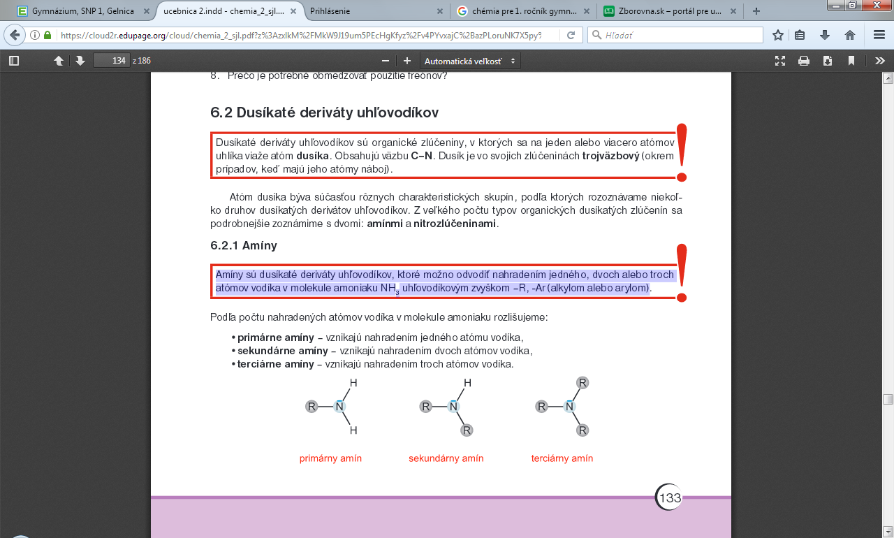 | CH₃NH₂ metylamín  (CH₃)₂NH dimetylamín  (CH₃)₃N trimetylamín
 | b)nitrozlúčeniny R-NO₂  -NO₂ - nitroskupina | CH₃NO₂ nitrometán
3Kyslíkaté deriváty | c)Hydroxyzlúčeniny  - OH hydroxylová skupina  - alkoholy R-OH  - fenoly Ar-OH  (Ar – benzénové jadro) | CH₃OH metanol,  CH₃CH₂OH etanol  fenol
 | d) Étery R-O-Rꞌ | CH₃-CH₂-O-CH₂-CH₃ dietyléter
 | e)Karbonylové zlúč.  -Aldehydy R-COH  -Ketóny R-CO-Rꞌ  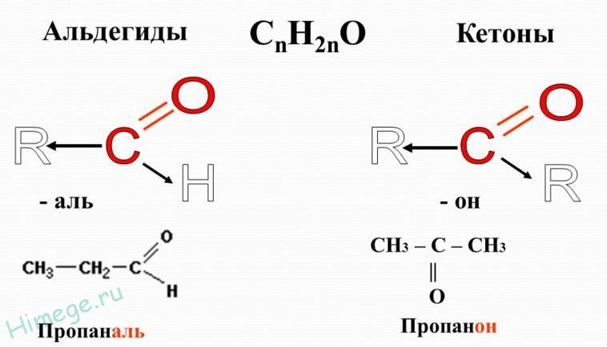 | HCOH formaldehyd  CH₃COH acetaldehyd  CH₃-CO-CH₃ acetón=  dimetylketón  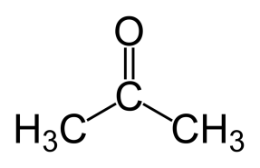
 | f) karboxylové zlúčeniny  R-COOH  -COOH karboxylová skupina | HCOOH kyselina mravčia  CH₃COOH kyselina octová

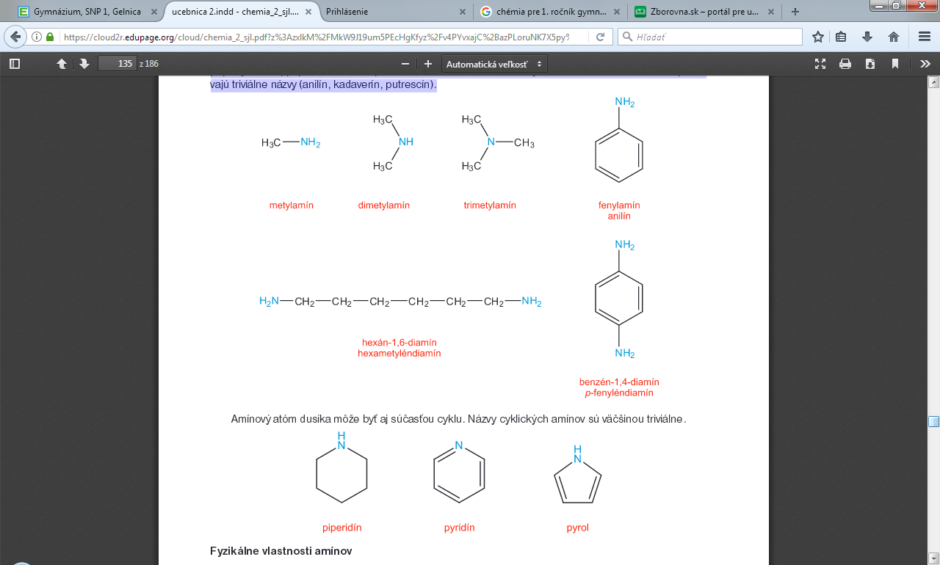
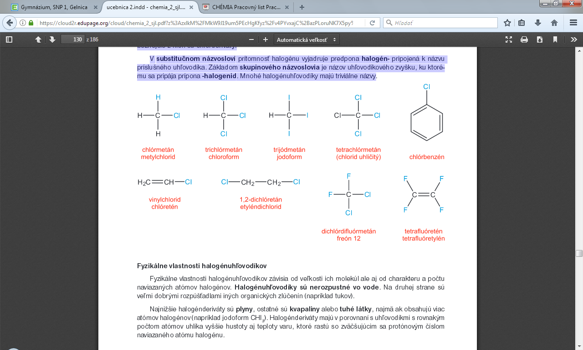
Tetrafluóretylén

F₂C=CF₂


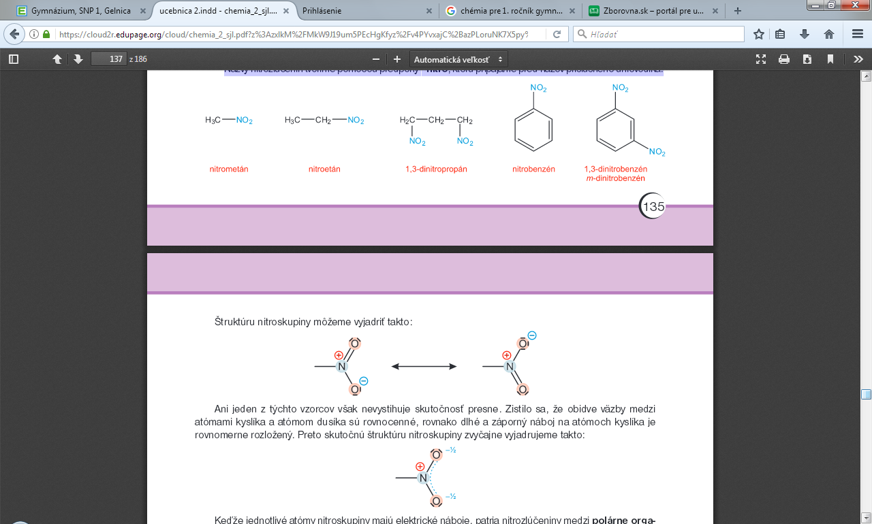
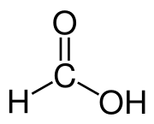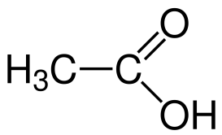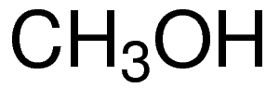
Acetón(dimetylketón) kyselina mravčia kys.octová metanol
k.metánová k.etánová

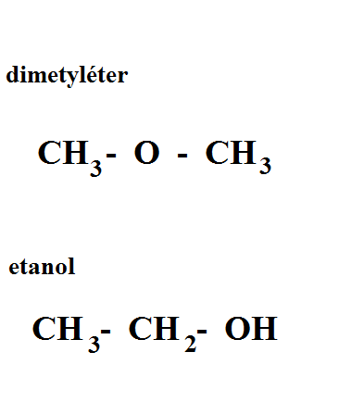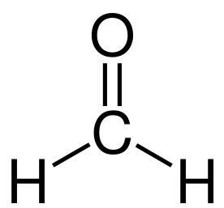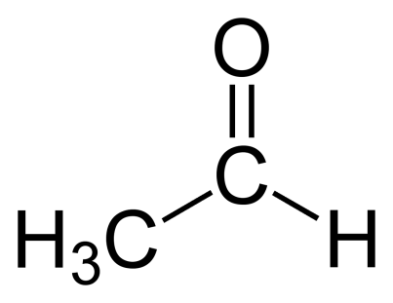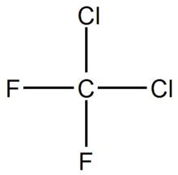
formaldehyd acetaldehyd CCl₂F₂ (freón 12)

benzén
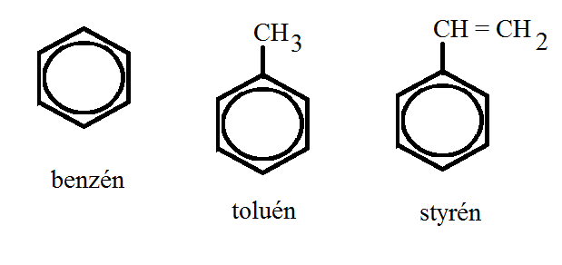
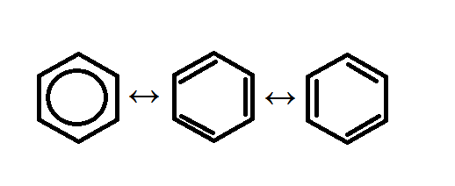

=vinylbenzén

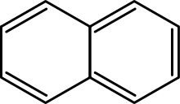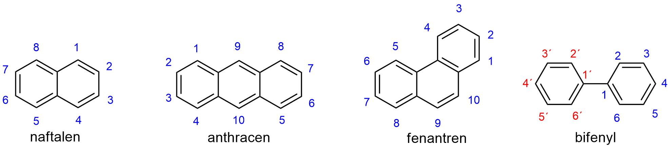
naftalén antracén fenantrén bifenyl

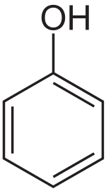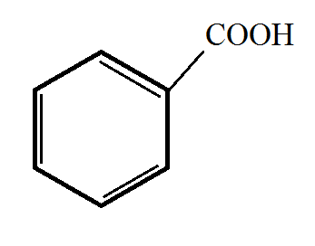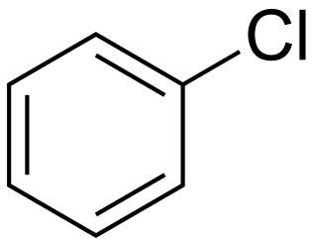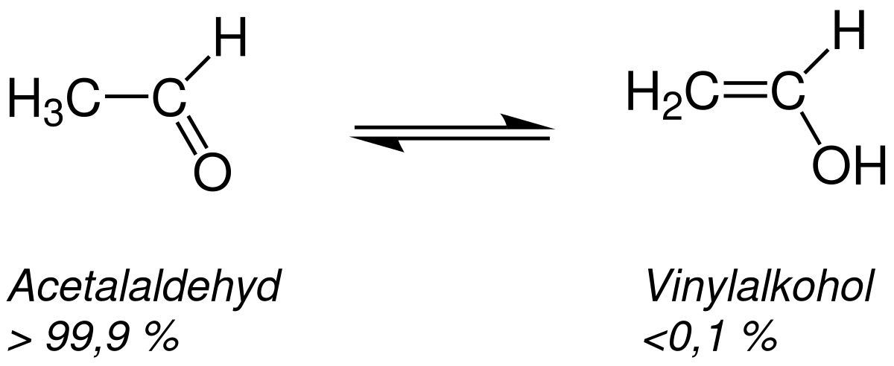
fenol kys.benzoová chlóbenzén

Poloha substituentov:
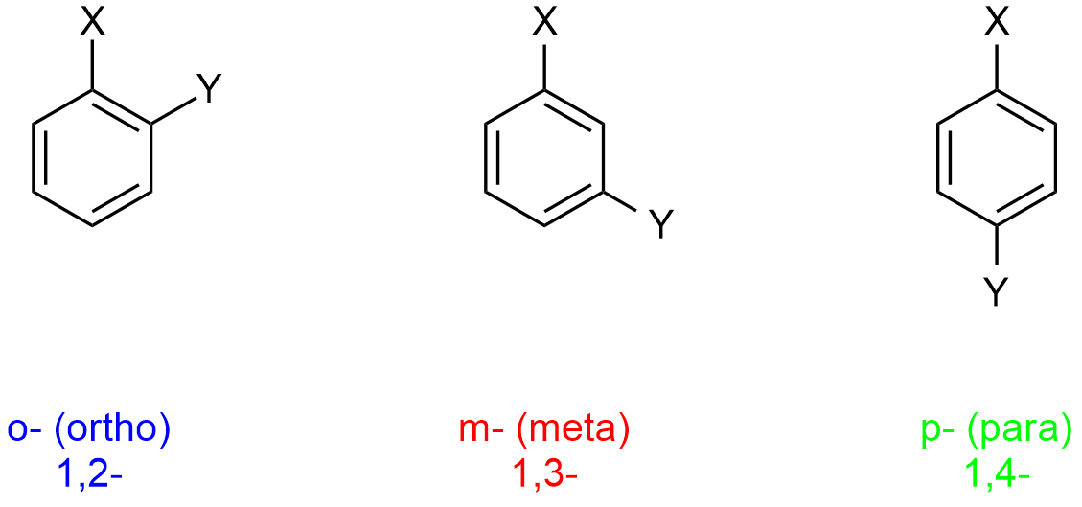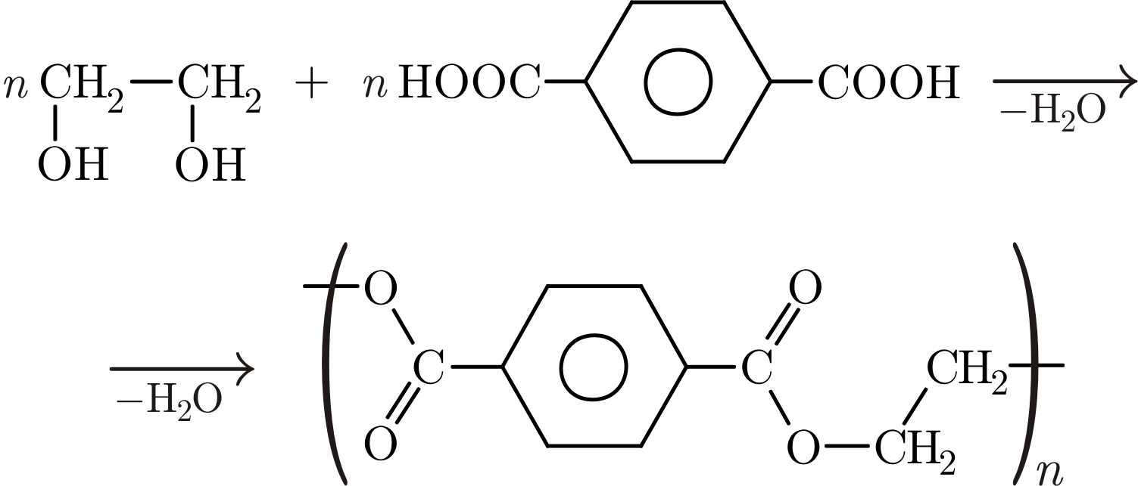
etylénglykol

